Uczelnia: Politechnika Białostocka  Wydział Informatyki  Kierunek: Informatyka | Data przekazania sprawozdania: 07.05.2026
Przedmiot: Pracownia Specjalistyczna Inżynierii Oprogramowania | 4. semestr, 2. rok studiów  (semestr letni roku 2025/2026)
Skład projektu:  - Piotr Borys  - Karolina Dec  - Ernest Miciura | Prowadzący:  dr inż. Marcin Czajkowski

Podział pracy pomiędzy poszczególnych uczestników zespołu
Wspólnie: diagram przypadków użycia,

Piotr Borys:
Opis aktora: Pracownik Biura, Opis przypadku użycia: przyjęcie zlecenia naprawy
Karolina Dec:
Opis aktora: Klient, Opis przypadku użycia: kontakt z klientem w sprawie zlecenia naprawy
Ernest Miciura:
Opis aktora: Serwisant, Opis przypadku użycia: odbiór sprzętu

Proponowana punktacja

Adres repozytorium projektu:
https://github.com/pborysq/ProjektIO

Treść zadania projektowego

Dodatkowe informacje na temat systemu

Cel budowania systemu

Przewidywalne mierzalne i niemierzalne korzyści z jego wdrożenia

Słownik

Perspektywa przypadków użycia:

Diagram przypadków użycia
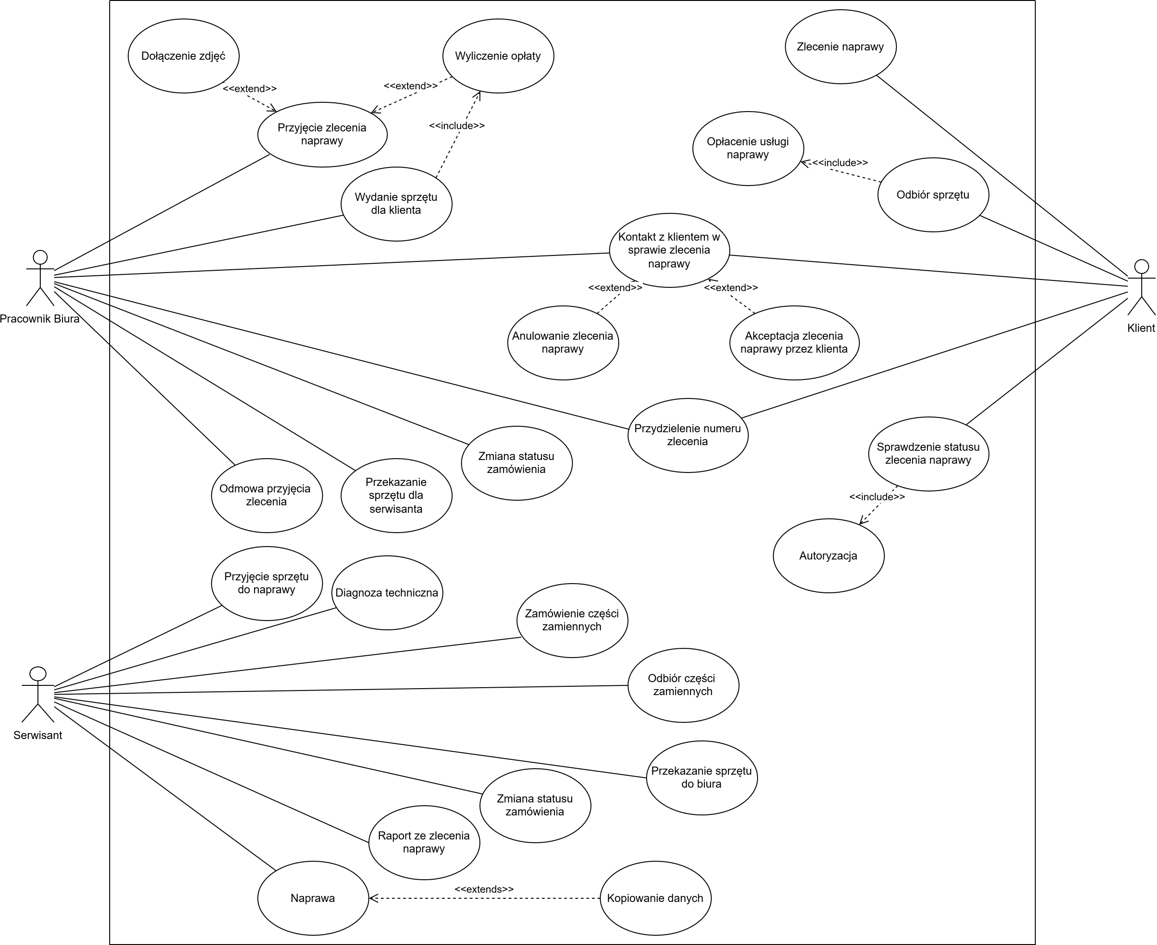

Opisy tekstowe wszystkich aktorów

Opisy tekstowe wybranych przypadków użycia

